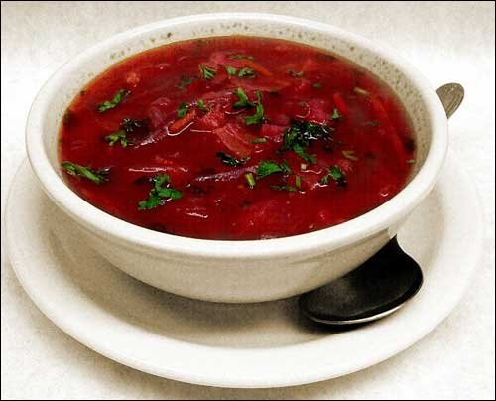**Борщ** – русский суп, который готовится из свёклы, капуста, мяса (свинины или говядины).

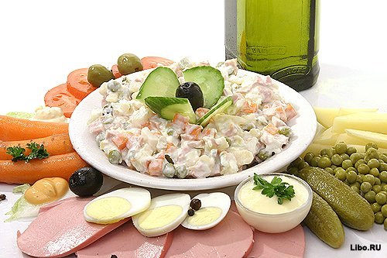

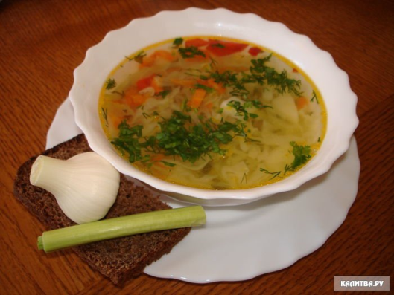**Щи** – русский суп, который готовится из капусты и мяса (чаще свинины).

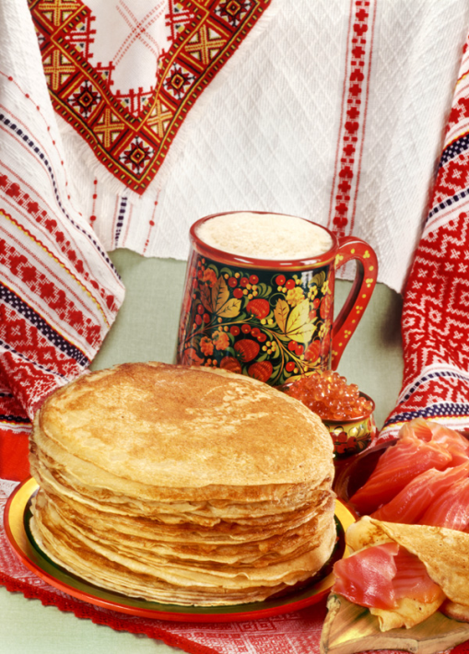**Салат «Оливье»** - этот салат очень популярен в России. Своё название он получил по имени шеф-повара Люсьена Оливье, у которого в Москве в начале 60-х годов XIX века был ресторан парижской кухни «Эрмитаж». За рубежом этот салат известен, как «Русский салат» Salad russo – исп.) или «Картофельный салат» (Bramborový salat, Potato salad, правда без мяса и горошка). Иногда оливье называют также мясным салатом.

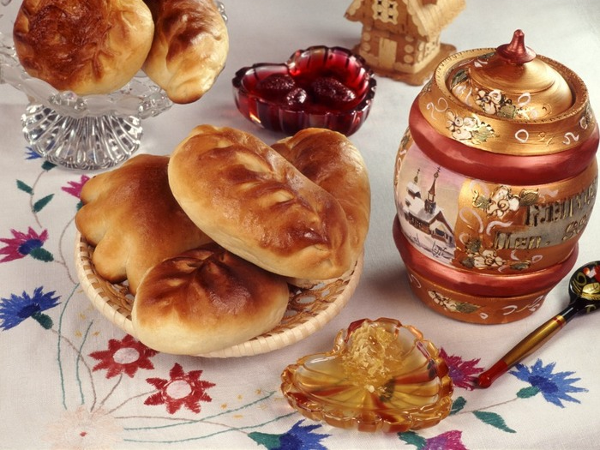**Пирожки** – тесто со сладкой или солёной начинкой.

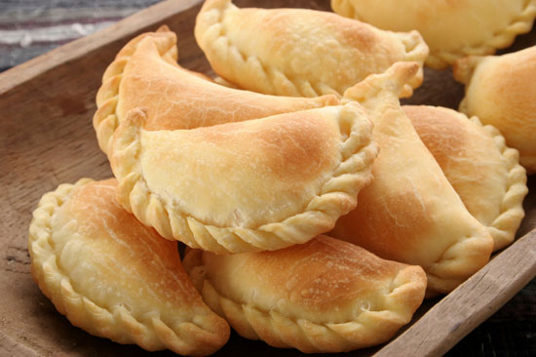

**Блины** – это блюдо многих народов мира, в том числе и русской кухни. Историк В. Похлёбкин пишет, что блины — одно из самых древнейших блюд русской кухни, которое появилось ещё до IX в. в языческие времена.